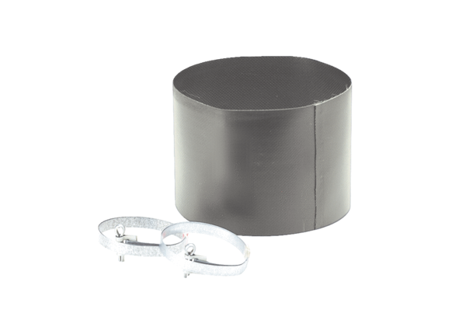Fleksibilna obujmica ELM 12Jedinica za pakiranje: 1 komAsortiman: C
Broj artikla: 0092.0122Proizvođač: MAICO

